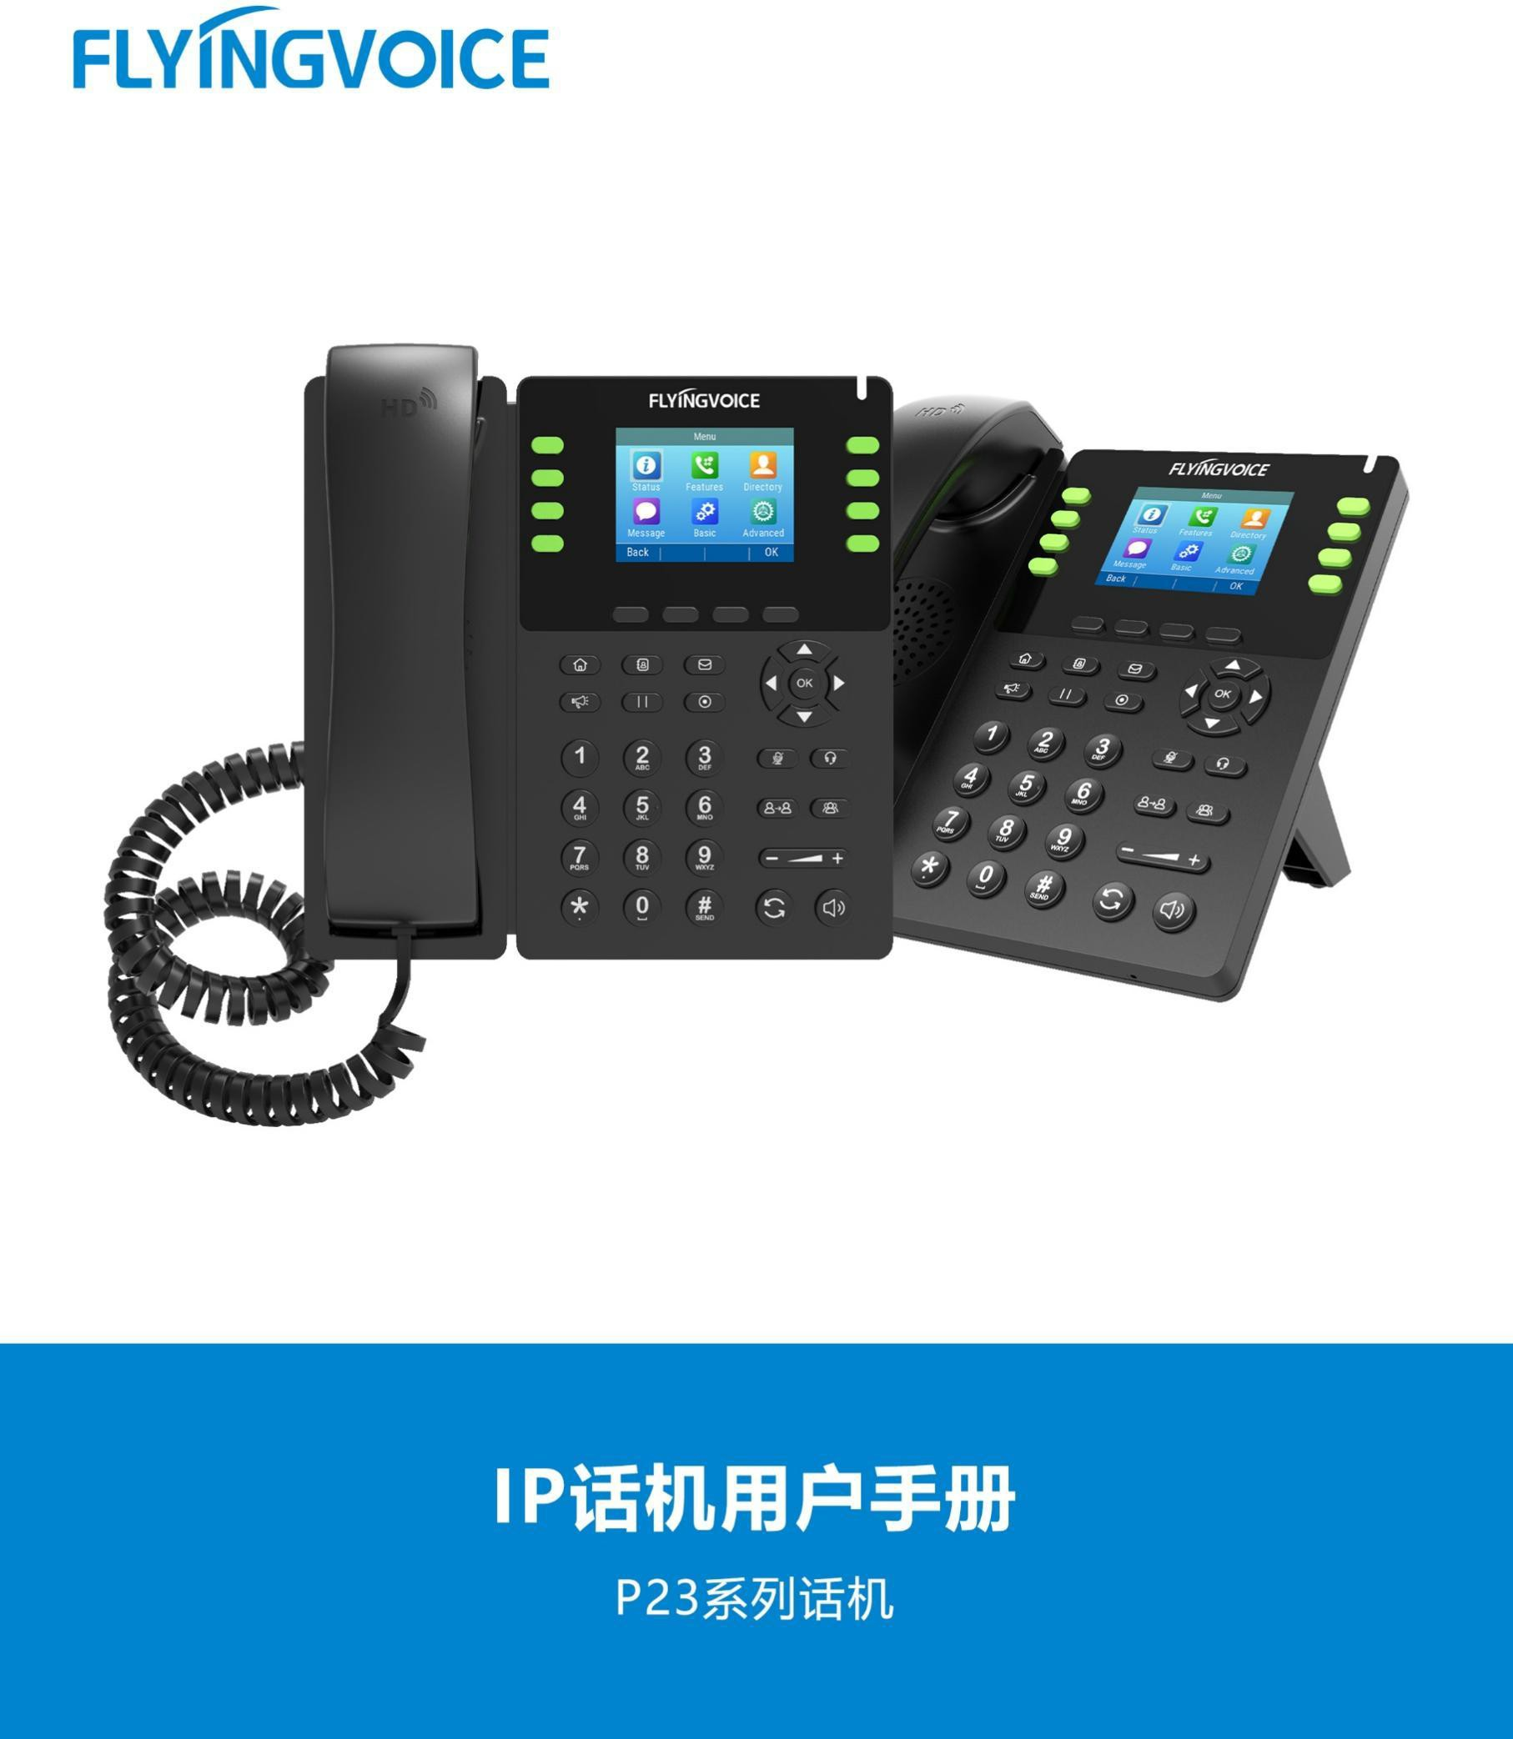
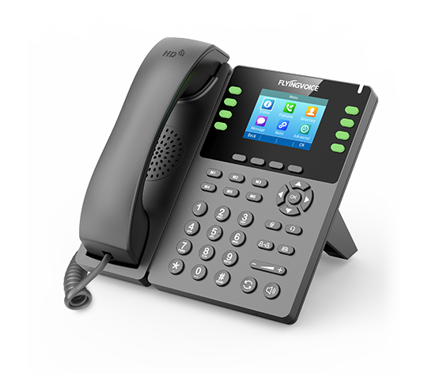
Fusion PBX会议控制功能配置手册

目录
一、 会议控制功能介绍 2
二、配置流程 2
三、配置操作 2
1、登录PBX 网页管理界面 2
2、 编写控制模板文件 3
①新增控制规则模板 3
②填写具体参数 3
③编辑现有模板 5
3、写入会议室模板中 6
①找到对应会议室模板 6
②添加规则 6
四、结果验证 7
1、进入会议室 7
2、 测试行为控制是否生效 8

会议控制功能介绍
Fusion PBX的会议控制实际上是一套规则模板，您可以自己编辑所有具体条项，也可以使用PBX的默认规则，将这套规则填入会议室模板文件的控制规则中，当您建立会议室时选择相应的模板，该控制规则也就随即生效。
会议控制功能对于会议来说是必备功能，会议控制帮助维持会议的秩序，使得会议能够顺利进行；也能使参会者适当调节音量等，提高电话会议通话质量。

二、配置流程

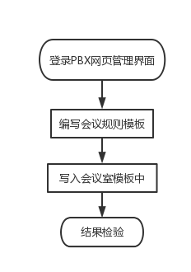

三、配置操作

1、登录PBX 网页管理界面
操作步骤：输入PBX域名或IP --》输入账号密码 --》点击LOGIN登录
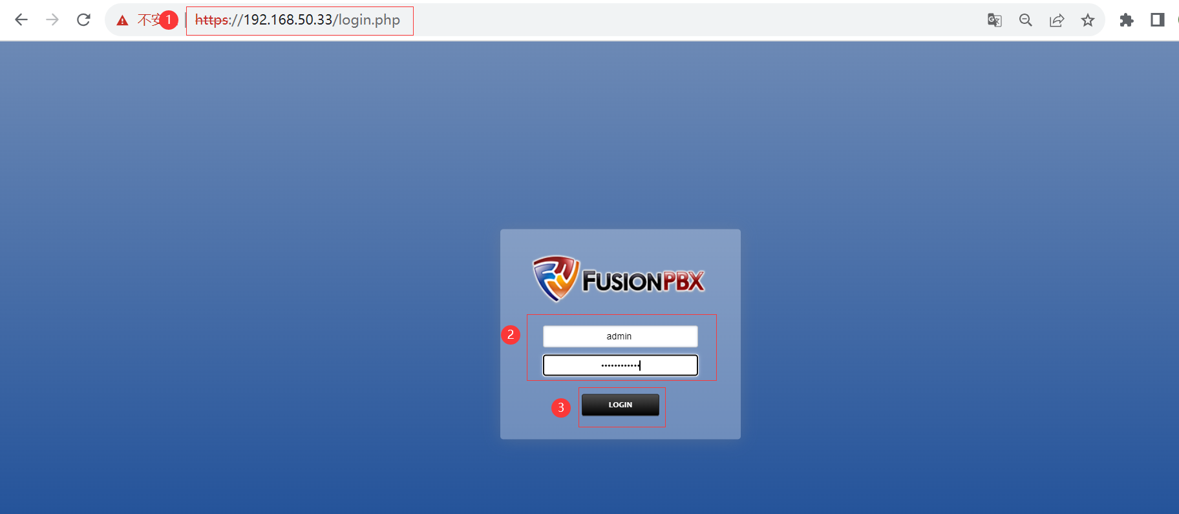
图 1 登录PBX管理界面

编写控制模板文件

①新增控制规则模板
如您想要定制自己的规则，您可以选择新增模板。首先需要新增一个空白模板。

操作步骤：依次点击 Application --》Conference Controls --》+ ADD --》填入模板名称和描述 --》开启使能 --》保存；
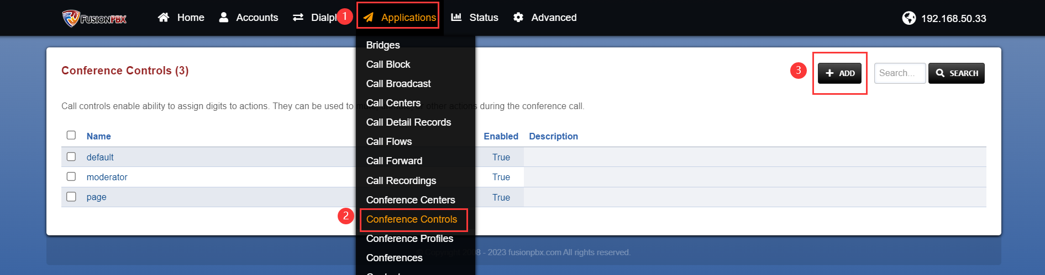
图 2 新增控制模板文件
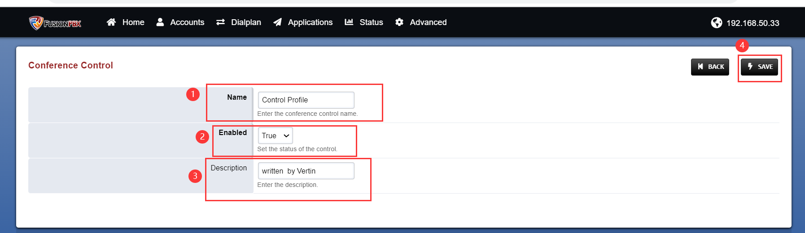
图 3 新增空白模板

②填写具体参数
保存成功后将返回上一级界面，此时再次点击您新增的模板，就可以编辑模板内规则条项了。规则相关参数请参考表1。
操作步骤：点击模板条项 --》+ADD --》填写图6参数 --》保存参数 --》添加成功；
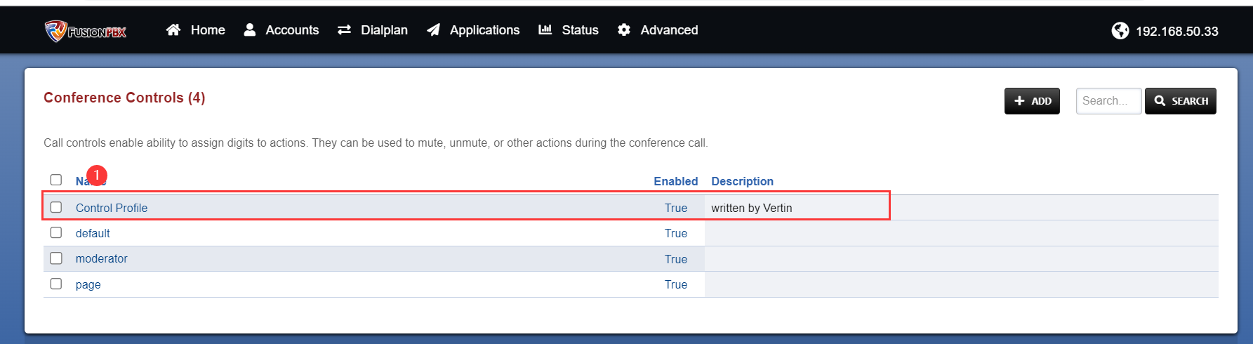
图 4 再次点击
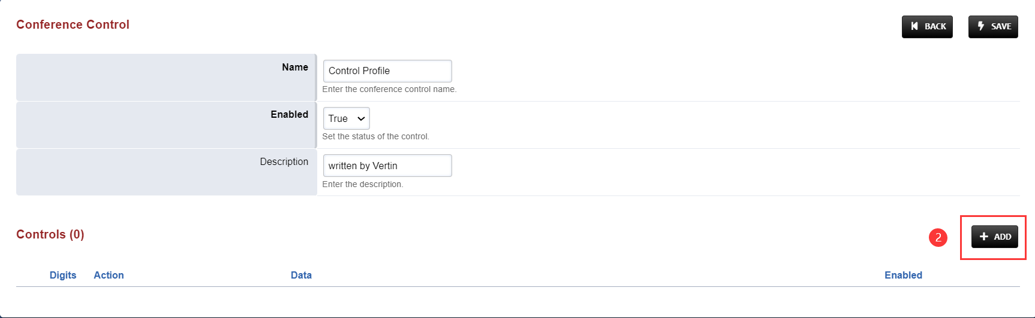
图 5 增加规则
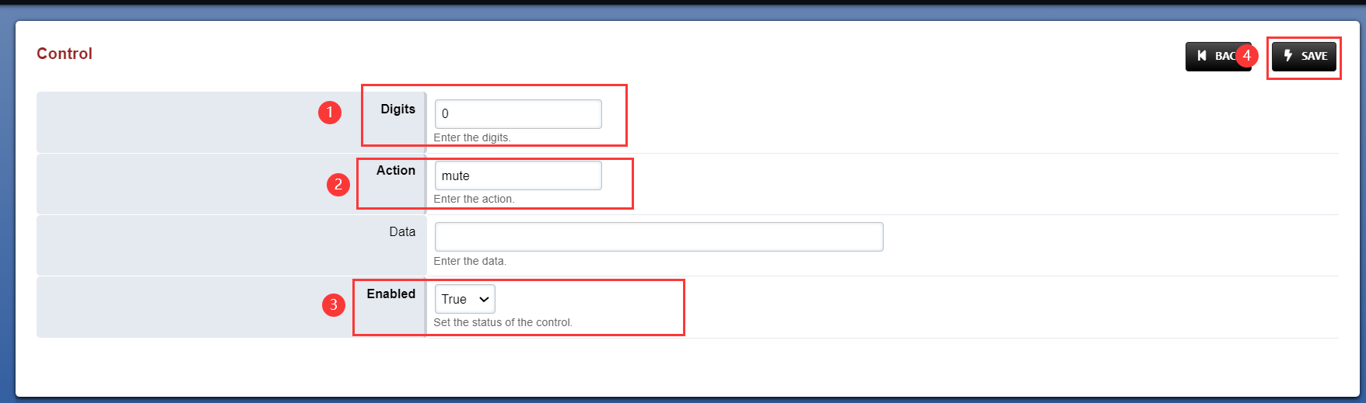
图 6 编写规则

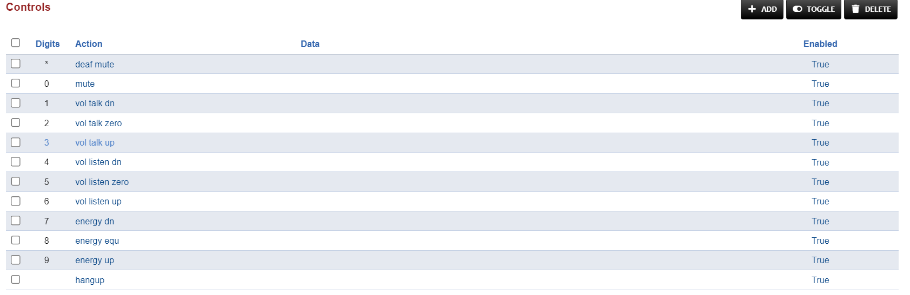
图 7 添加成功

表 1 控制规则参数说明
参数 |  | 描述
Digits |  | 控制时所拨打的数字，通常可设为0-9和*、#；
Actions | mute | 控制行为，该项代表禁言；
 | deaf Mute | 控制行为，该项代表完全静音；
 | vol talk dn/zero/up | 控制行为，该项代表控制说话音量增溢，等级为1-4；  每按一下该行为代表的数字，音量增溢降低一个等级/取消增溢/提高一个等级；
 | vol listen dn/zero/up | 控制行为，该项代表控制听筒音量增溢，等级为1-4；  每按一下该行为代表的数字，听筒音量降低一个等级/取消增溢/提高一个等级；
 | energy dn/equ/energy/up | 控制行为，该项代表控制噪音阈值降低/恢复默认值/提高；  当说话声音大于噪音阈值，您的声音才会被传输到其他成员的听筒；  每按一下该行为代表的数字，噪音阈值增加/减少200，最小为0，最大为1800；
 | hang up | 控制行为，该项代表挂机；
Data |  | 当需要添加特殊规则时，应当使用该项填写URL指向该规则的数据所在路径；
Enabled |  | 使能开启；

③编辑现有模板
如您只需在现有模板上修改规则，您可以选择编辑模板，规则的编写方法参考上文。
操作步骤：Applications --》Conference Controls --》模板 --》+ADD；
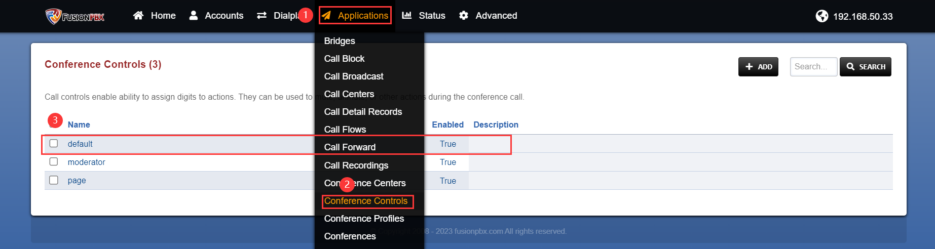
图 8 编辑现有模板
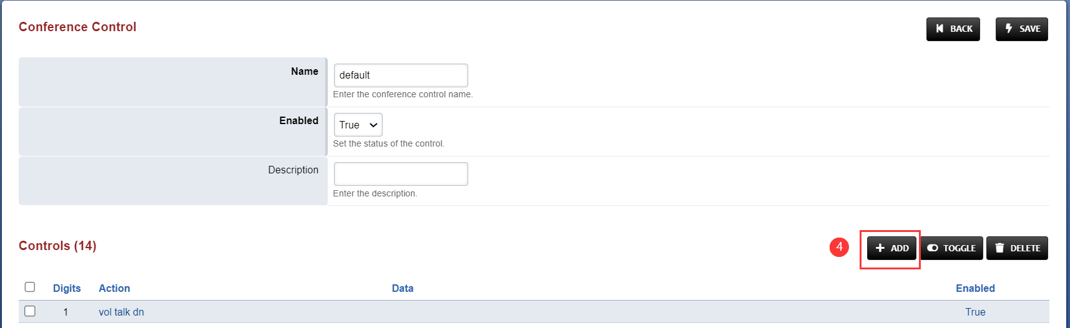
图 9 添加规则

3、写入会议室模板中

①找到对应会议室模板
操作步骤：Applicaitons--》Conference Profiles--》找到所需文件--》+ADD；

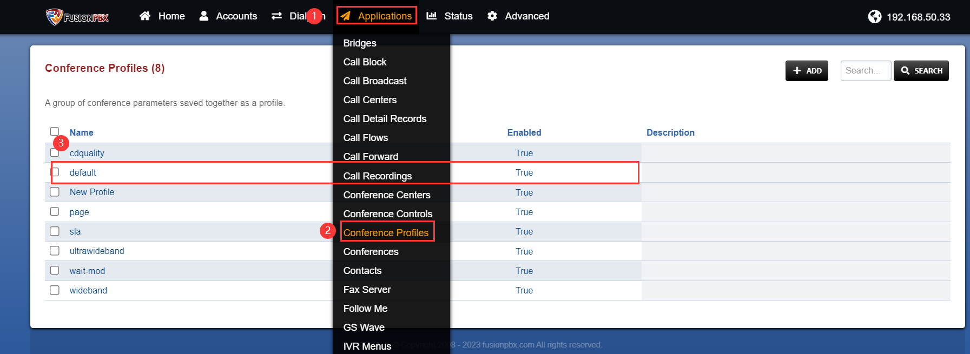
图 10 寻找会议室模板
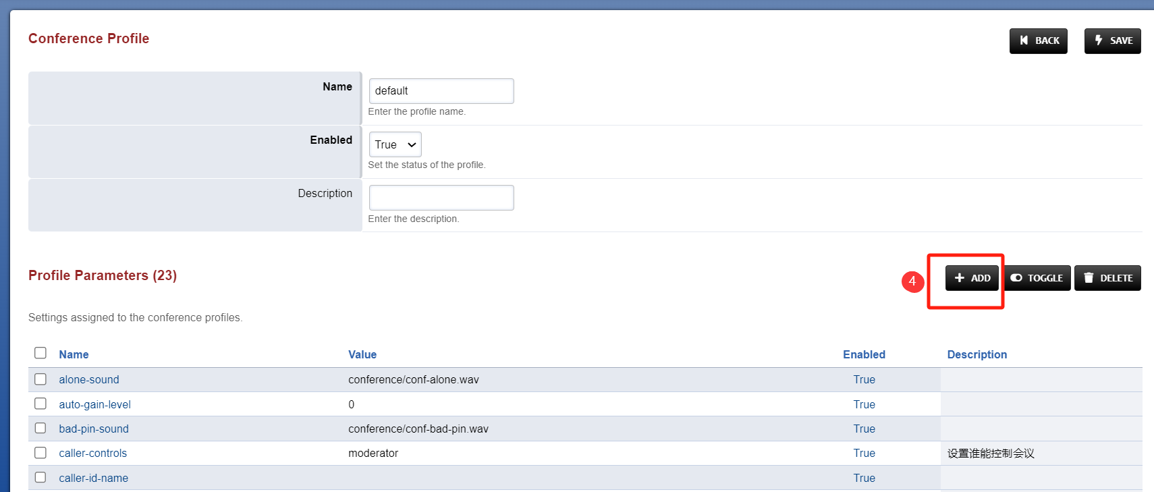
图 11 添加规则

②添加规则
操作步骤：填写Name--》填写Value--》Enabled选择True--》Save --》返回上一级界面保存会议室模板改动；
Name是该规则的名称，Value则填写规则模板文件的名称。
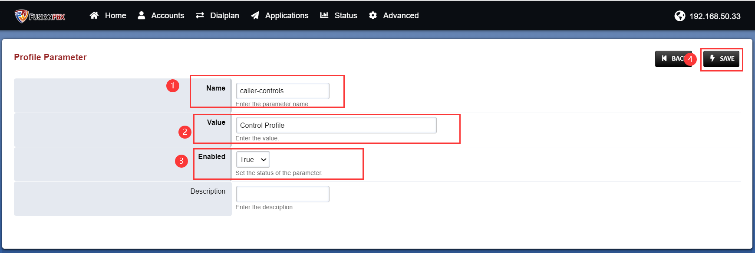
图 12 添加规则
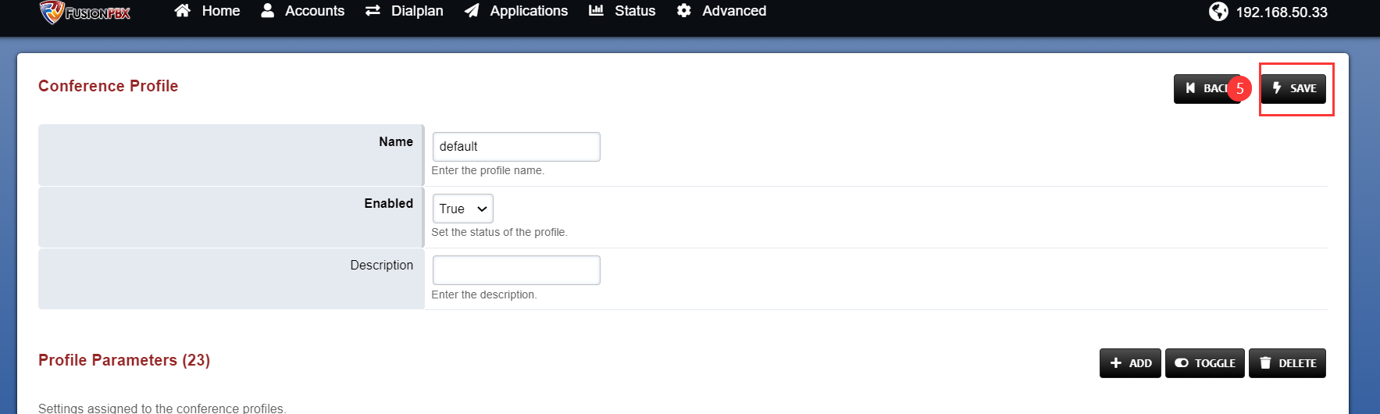
图 13 返回上一级界面保存会议室模板变动

四、结果验证
现在配置已经完成，我们可以测试规则是否正常工作。

1、进入会议室
操作步骤：分机号5020、5022拨打会议室分机号6000 --》输入会议室PIN码--》输入成功后听到一声短“嘟”提示音--》已经进入会议室；
提示：如果您是第一位进入会议室的与会者，会听到提示音：“你目前是会议室仅有的参会者”，随即会播放等待音乐，直到第二个与会者进入会议室，会议正式开始。
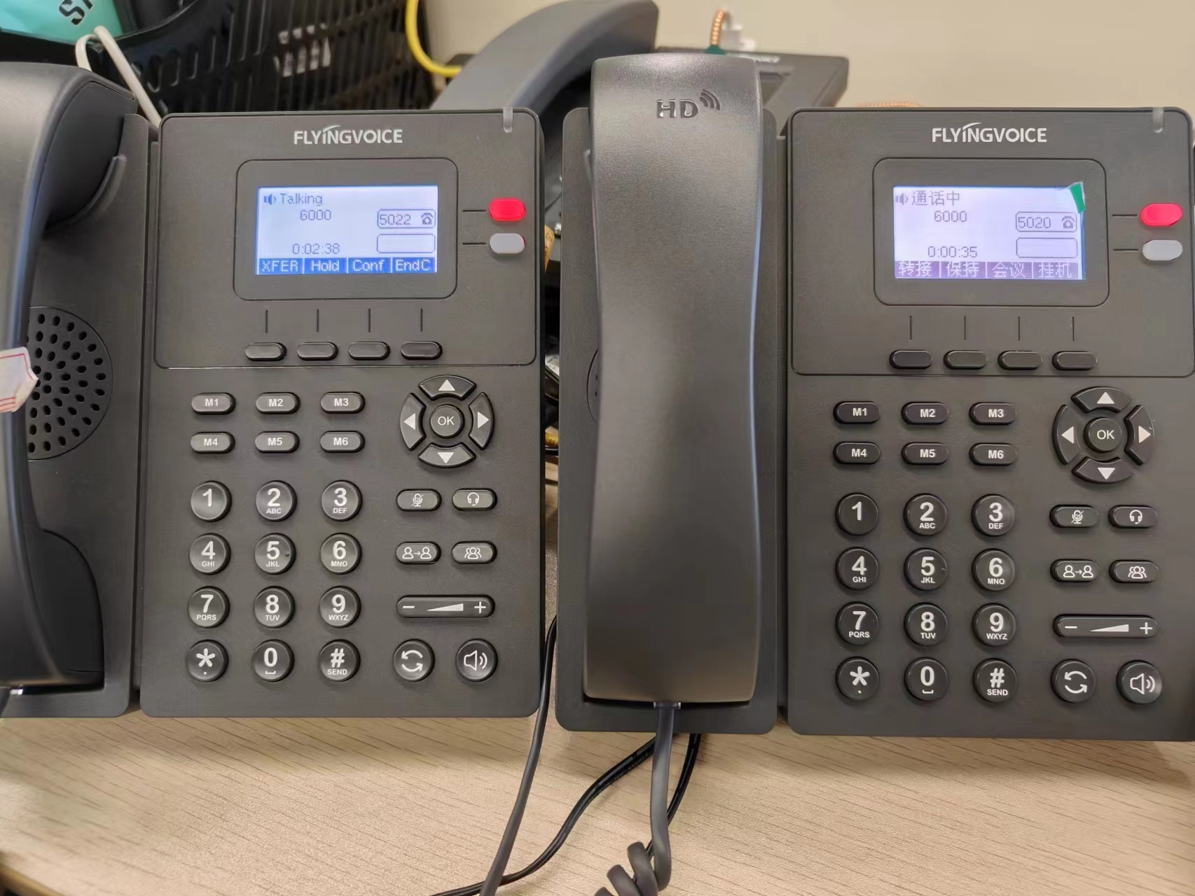
图 14 进入会议室

测试行为控制是否生效
测试步骤：参会者5020拨打数字“*”--》5020听见提示音“现在你已被禁言”，其他参会者的听筒不能听见5020说话 --》判断配置生效；

